**导师审核学生培养计划的操作说明**

1. 导师登录研究生管理系统，登录后的操作路径为：

导师—学生培养指导—学生培养计划审核。

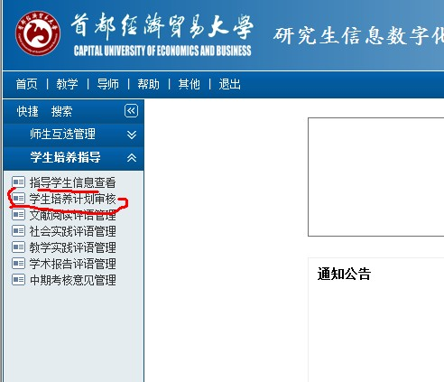

2、进入“学生培养计划审核”页面后，选中学生所在年级，点击右侧“C:\Users\DELL\AppData\Roaming\Tencent\Users\896586724\QQ\WinTemp\RichOle\O}PV9KT17``EKC@QD_D}}04.jpg”，查看学生的培养计划，审核无异议后点击“C:\Users\DELL\AppData\Roaming\Tencent\Users\896586724\QQ\WinTemp\RichOle\5T(9ZKU`)XJWS5KNT6S{2DA.jpg”标志，审核通过；若对学生制定的培养计划有异议，可先与学生联系，学生按照导师要求修改后再审核通过。

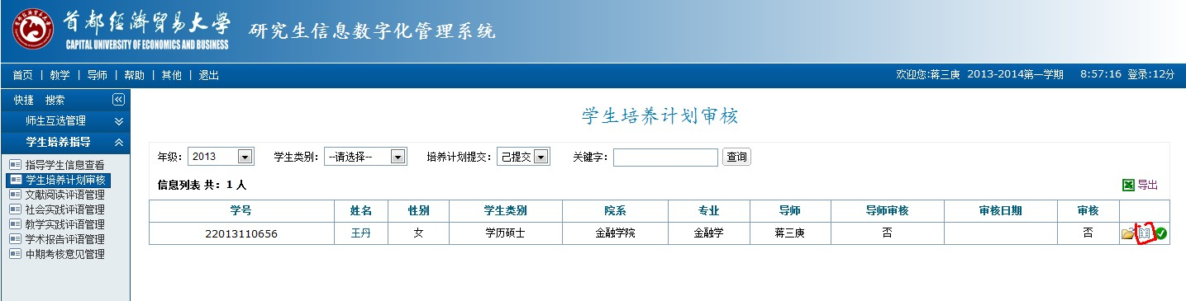

导师审核后学生的培养计划将不能再做修改，请各位导师务必按照专业要求，积极指导学生选课。